▼リリースURL
健康管理に関するアンケートhttps://www.e-juken.jp/topic171205.html

中学受験 合格の秘訣は、冬休みの過ごし方にあった！！

アクセラレーテッドラーニングジャパン有限会社（本社：東京都千代田区）の運営する中学受験の情報ポータルサイト「かしこい塾の使い方」（https://www.e-juken.jp/）では、本サイトに会員登録するメルマガ会員様のうち、中学受験を目指すお子さんをもつ親御さま161名を対象に2017年11月15日（水）～ 11月22日（水）にかけて、「冬休みの過ごし方」をテーマにアンケートを実施いたしました。

＜調査結果トピックス＞
- 冬休みの学習計画をたてているという方が7割以上。
- 年末年始も勉強させるかについては、「はい」という方が8割近く。
- 冬期講習で苦手が解決しないことを不安に思っているという親御さんは約5割。

＜アンケート調査概要＞
アンケートテーマ：「冬休みの過ごし方」
調査期間：2017年11月15日(水)～22日(水)
調査方法：インターネット調査
回答者数：かしこい塾の使い方メルマガ会員 161名
（中学受験を目指すお子さんを持つ親御さま）
関連URL：https://www.e-juken.jp/topic171205.html
＊＊＊＊＊＊＊＊＊
この度、中学受験の情報ポータルサイト「かしこい塾の使い方」（https://www.e-juken.jp/）では、中学受験を目指すお子さんをお持ちの親御さんが「冬期講習に期待すること」など、「冬休みの過ごし方」についてアンケートを実施しました。

冬休みの学習計画はたてていますか？
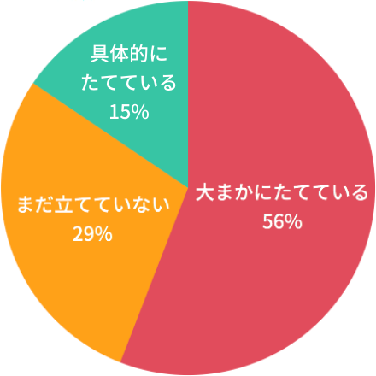
【解説】
冬休みの学習計画をたてているかについて「大まかにたてている」が56％、「まだ立てていない」が29％、「具体的にたてている」が15％となりました。7割以上の方がすでになにかしら計画をたてているという結果になりました。

注意すべきなのは、冬休みは夏休みに比べて短く、かつ年末年始を挟んでいるのでばたばたするということです。短い冬休みは事前に計画をたてて上手に過ごしましょう。
特に以下のことを確認しておきたいものです。
（1）学年が変わるまでに確実に身につけておきたい単元
（2）塾の冬期講習のカリキュラムで、絶対必要なもの、不必要なもの
（3）冬休み（前後）で、冬期講習のない日、学校が午前中だけの日
（1）と（2）を把握しておけば、冬期講習の何を受講して何を受講しないのか見当がつけられます。さらに、（3）を調べておけば、復習に充てたい日を冬休みとその前後まで視野に入れて確保できます。

（主任相談員 西村 則康）

年末年始も勉強させますか？
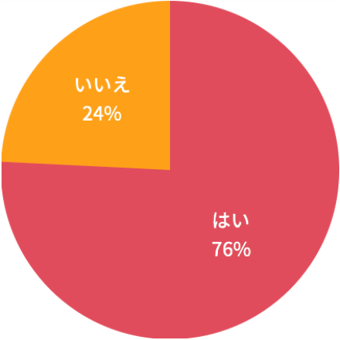
【解説】
年末年始もお子さんに勉強させるかについて、「はい」と答えた方が76%、「いいえ」と答えた方が24%という結果になりました。
今回のアンケートにお答え頂いた方は約9割近くが4〜6年生のお子さんをお持ちだった為か、年末年始も勉強させる方が8割近いという結果になりました。

年末年始は慌ただしく、クリスマスやお正月といったお子さんが学習に向かえない楽しい行事も目白押しです。そのため、親御さんもお子さんの学習にばかり意識を向けるのが難しくなりますので、計画的に学習を進めていくことが大切です。

（主任相談員 西村 則康）

冬期講習で不安に思っていることは何ですか？（複数可）
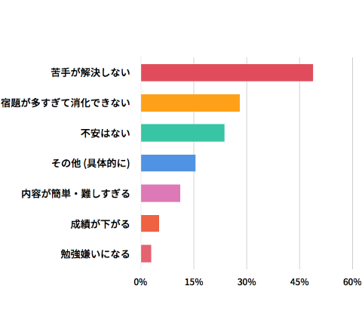
【解説】
冬期講習で不安に思っていることは何かという質問に対し、最も多かったのは「苦手が解決しない」が50％弱、次に「宿題が多すぎて消化できない」と答えた方が30%弱でした。
その他の回答では、体調管理を心配されるものもみられました。

◆その他（具体的に）

- 本番直前期になるのでインフルエンザや風邪などがうつったら嫌だ。
- 元旦以外授業なので、体調管理が不安です。
- ついていけるか
- 冬休みくらいゆっくりしたいと言ってやる気を出してくれないこと
- 5年6年までに息切れしないか心配です
- 先生の質
- お値段がうんざり
- 入試に間に合うかどうか
- 最後の講習になるので後悔だけはしてほしくない
- 復習だけでなく、入試に向けて、実践的な問題などの演習をどれだけやらせてくれるのか。
- 塾のカリキュラム中心で子供の課題が中途半端になりがち
- 不安はないが連日になるので子どもの負担は少し大きい。
- 拘束時間が長くて、オリジナルな勉強をする時間があまり取れない。
- 子供と親の関係 関わる時間が長くなるので
- お弁当作り
- どこまで質問に対応してくれるのかいまいち疑問が残ります
- 休息できる日が少ない
- 過去問が仕上がるか。
- 宿題をする時間の確保
- 習い事が重なり、こなせるか不安
- どこまで苦手分野が克服できるか

（中学受験情報局 編集部）

■今回のアンケート項目
Q1: お住まいの地域を教えてください。
Q2: お子さんの性別を教えてください。
Q3: お子さんの学年を教えてください。
Q4: 冬休みの学習計画はたてていますか？
Q5: 年末年始も勉強させますか？
Q6: 冬休みの学習は主にどこで行いますか？（複数可）
Q7: 冬休みのどんな点について親が関わりますか？（複数可）
Q8: 塾の冬期講習に通わせますか？
Q9: 冬期講習に通わせると回答した方はどちらのケースですか？
Q10: 冬期講習で通う塾は普段通っている塾と同じところですか？
Q11: その塾の冬期講習を選んだ理由をお答えください。（複数可）
Q12: 冬期講習に期待することはなんですか？（複数可）
Q13: 冬期講習で不安に思っていることは何ですか？（複数可）
Q14: 冬休みでいちばん心配なことは何ですか？（複数可）

■中学受験の情報ポータルサイト「かしこい塾の使い方」
お子さんが中学受験を目指して大手進学塾に通っているものの、なかなか成績が伸びないことに悩む親御さんに向けて、塾の使い方をガイドとして誕生したサイト。中学受験のテクニック、正しい知識、ぐんぐん成績を伸ばすための情報を提供している。
（ＵＲＬ）https://www.e-juken.jp/

アクセラレーテッドラーニングジャパン有限会社では、今後も定期的に中学受験に役立つ最新情報を発信していく予定です。

■【お問い合わせ先】
アクセラレーテッドラーニングジャパン有限会社 PR事業部 担当：加藤/藤田
TEL：03-5510-2530/FAX：03-5510-2533 Mail:kato@superweb.co.jp

